ОСОБЕННОСТИ РЕОЛОГИЧЕСКОГО ПОВЕДЕНИЯ AL-MG-SC-ZR СПЛАВА
ПРИ ВЫСОКОТЕМПЕРАТУРНОЙ ДЕФОРМАЦИИ

Смирнов А.С¹., Коновалов А.В¹., Пушин В.Г.¹, Уксусников А.Н.¹,
Звонков А.А²., Зайцев И.М.²
¹Екатеринбург, Россия
²Миасс, Россия

Сплавы типа Al–Mg–Sc–Zr относятся к высокопрочным сплавам, предназначенным для увеличения удельной прочности элементов конструкций к которым предъявляются требования по высокой коррозионной стойкости и малому весу. В работах [1, 2] показано, что при отжиге при температуре 300 °С и 350 °С слитка из Al–Mg–Sc–Zr сплава с содержанием Sc менее 0,5% твердость материала достигает максимальной прочности после 10 минут отжига. Достигнутое значение твердости материал может сохранять при отжиге при температуре 350 °С в течение часа и при температуре 300 °С в течение суток. При температуре 400 °С и выше сплав приобретает максимальную твердость в течении 2 минут, а затем твердость резко падает. Таким образом, изготовление изделий методами пластической деформации из Al–Mg–Sc–Zr сплавов с содержанием Sc менее 0,5% целесообразно проводить в диапазоне температур 300–400 °С. С учетом температурного разогрева материала за счет работы пластической деформации заготовки перед деформацией необходимо нагревать значительно ниже температуры 400 °С.
При разработке новых технологических процессов используется компьютерное моделирование, позволяющее снизить время проектирования и подобрать соответствующие технологические параметры изготовления заготовки, удовлетворяющие требуемым физико-механическим свойствам. Для этого необходимо, чтобы математическая модель материала была адекватной реологическому поведению моделируемого сплава [3-5]. В основном работы по сплавам типа Al-Mg-Sc-Zr посвящены процессам исследования сверхпластичности, формирования микроструктуры в процессе равноканального углового прессования, процессам старения в ходе отжига, формированию зеренной структуры в процессе кристаллизации слитка в зависимости от содержания основных легирующих элементов [6-12]. Однако исследований, устанавливающих взаимосвязь между реологическим поведением Al-Mg-Sc-Zr сплава и формированием её микроструктуры, авторами работы найдено не было.
В данной работе ставилась цель исследовать взаимосвязь между реологическим поведением Al-Mg-Sc-Zr сплава и формированием микроструктуры при температурах 330 °С и 360 °С для скоростей деформаций 0.05 с⁻¹.
Материал и методика исследования
Прокатанный на металлургическом заводе лист толщиной 10 мм из Al-Mg-Sc-Zr сплава со следующим химическим составом Al–6.7%Mg–0.45%Mn–0.2%Sc–0.03%Cr–0.02%Zr (% масса) был предварительно нарезан на прутки вдоль направления прокатки. Затем из этих прутков были выточены цилиндрические образцы диаметром $d_{0}$=6 ± 0,1 мм и высотой $h_{0}$=9 ± 0,1 мм. Изготовленные образцы были отожжены в вакууме при температуре 400 °С в течение 4 часов с последующим охлаждением в вакуумной трубе в течение 40 минут до комнатной температуры.
Реологическое поведение материала изучали с помощью экспериментов на сжатие на автоматизированной пластометрической установке, созданной в Институте машиноведения УрО РАН. Установка обеспечивает максимальную силу деформирования 30 кН и изменение скорости деформации в диапазоне 0.005 – 10 с⁻¹. Погрешность измерения силы сжатия не превышала 100 Н, а перемещения захватов установки – 10 мкм.
Для предотвращения тепловых потерь в процессе испытания образец обертывали каолиновой ватой и вместе с бойками помещали в металлический контейнер. Контейнер с образцом нагревали в электропечи до температуры испытания и затем переносили из печи в рабочее пространство установки, где проводили деформацию образца. Контроль температуры образца в процессе нагрева и её изменения внутри контейнера в ходе испытания осуществляли с помощью алюмель-хромелевой термопары. Поскольку не удается избежать падения температуры образца в процессе выноса контейнера из печи до начала сжатия образца, то образцы перегревали на 8 градусов относительно предполагаемой температуры испытания. В результате гарантированная температура начала деформации образца была 330±2 °С и 360±2 °С. В качестве смазки между образцом и бойками использовался графит, имеющий коэффициент трения по Кулону $μ=0\text{.}1$ для алюминиевых сплавов в диапазоне температур 300 – 400 °С.
Исследование микроструктуры выполняли методом дифракции обратнорассеянных электронов (EBSD) на растровом электронном микроскопе Quanta 200 с приставкой EDAX Hikari и методом просвечивающей электронной микроскопии (ТЕМ) на микроскопе JEM200CX в центре коллективного пользования Института физики металлов УрО РАН «Испытательный центр нанотехнологий и перспективных материалов». Шаг сканирования при анализе с помощью метода EBSD был равен 0.3 мкм, а для панорамных снимков крупнозернистой микроструктуры – 1 мкм. Анализ микроструктуры проводили по одному представительному образцу из серии аналогичных опытов. Считали, что зерна имели разориентацию более 15°, а разориентация субзерен составляла 2–15°. При восстановлении микроструктуры образцов считали, что зерно не может быть меньше удвоенного шага сканирования, т.е. на одно зерно должно приходиться, по меньшей мере, две точки с определенным кристаллографическим направлением. При построении изображений и анализе микроструктуры использовали данные с индексом доверия $\text{CI}>0\text{.}1$ [7, 13]. Параметр $\text{CI}$ рассчитывался в программе OIM Analysis 5.0 по формуле:
$\text{CI}=\frac{V_{1}−V_{2}}{V_{\text{ideal}}}$,
где $V_{\text{ideal}}$ – число всех возможных групп, состоящих из комбинаций обнаруженных полос Кикучи, которые позволяют определить кристаллографическое направление решетки (каждая группа состоит из трех полос Кикучи); $V_{1}$ – величина, равная максимальному числу групп, определяющих некоторое кристаллографическое направление; $V_{2}$ – величина, равная второму по значимости числу групп, определяющих другое кристаллографическое направление.
Диаметры зерен $d$ рассчитывали через площадь равновеликого круга, приравнивая её к площади зерен. Затем определяли средний диаметр зерна $D$, как среднее арифметическое среди рассчитанных значений диаметров зерен $d$. Коэффициент однородности $δ$ размера зерна рассчитывали по формуле
$δ=\frac{σ(d)}{D}$,
где $σ(d)$ - среднее квадратичное отклонение размеров диаметров зерен.
Долю малоугловых границ $S$ в исследуемых зонах рассчитывали по формуле
$S=\frac{L}{L_{Σ}}$,
где $L$– суммарная длина границ с разориентацией, находящейся в пределах от 2 до 15°, $L_{Σ}$– суммарная длина границ с разориентацией более 2°.
Коэффициент равноосности зерен $R$ рассчитывали как отношение средней арифметической ширины зерен к средней арифметической длине зерен.

Экспериментальные данные и их обсуждение
На рис. 1 для температуры испытания 330 и 360 °С представлены экспериментальные зависимости сопротивления деформации $σ_{s}$ от степени деформации $ε$, каждая из которых была усреднена по трем экспериментальным кривым и сглажена сплайном третьего порядка со склейкой по второй производной. Сопротивление деформации $σ_{s}$ рассчитывали по формуле $σ_{s}=\frac{P}{F}$, где $P$ – текущая сила сжатия образца, $F$– текущая площадь поперечного сечения образца. Степень деформации $ε$ рассчитывали по формуле $ε=\text{ln}\left({h_{0}}/h\right)$, где $h$и $h_{0}$– текущая и начальная высота образца соответственно. Скорость деформации в экспериментах была 0,05 с⁻¹.
Буквами на рис.1 отмечены моменты времени, в которых была остановлена деформация образца и зафиксирована микроструктура посредством резкого охлаждения контейнера с образцом в воде.
Как видно из рисунка, процесс упрочнения данного материала можно разбить на несколько участков. Вначале идет упрочнение материала, затем его разупрочнение до точек A и D, которое опять сменяется упрочнением материала. Следует отметить, что сходные кривые были получены авторами работ [9, 14] для сплавов группы Al–Mg–Sc–Zr, на которых наблюдался также второй участок упрочнения, как в испытаниях на растяжение, так и на сжатие образцов. Для установления причин такого реологического проявления во всех точках от A до F (см. рис.1) были проведены металлографические исследования полученной микроструктуры.
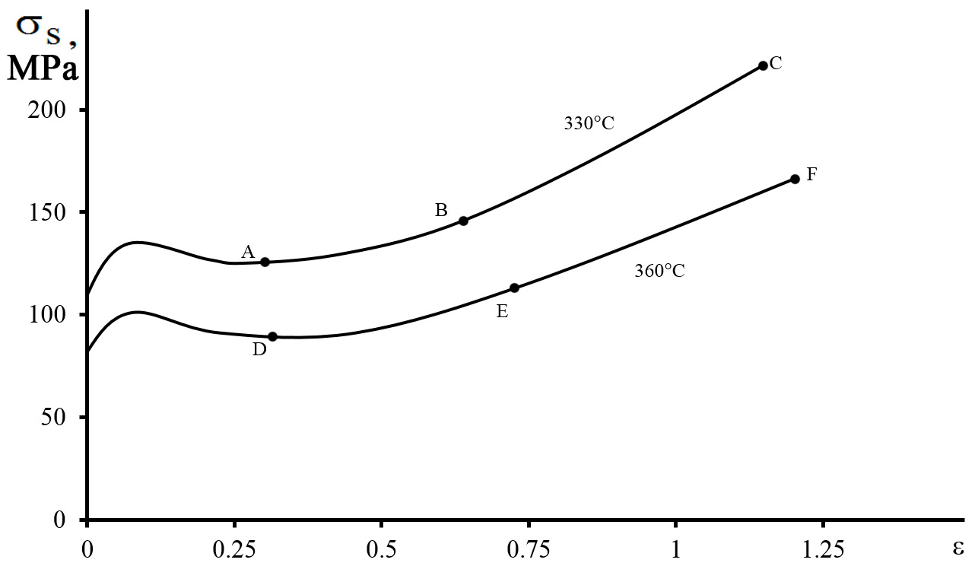

Рис. 1 Зависимость сопротивления деформации $σ_{S}$ от степени деформации $ε$ при температурах деформации 330 и 360 °С и скорости деформации 0,05 с⁻¹

Фрагменты изображения микроструктуры до и после деформации образцов, полученные по данным методикам, показаны на рис. 2–8. Для этих же образцов в таблице приведены параметры микроструктуры, рассчитанные по данным, которые были получены с помощью метода EBSD.
В исходной микроструктуре после отжига (см. рис. 2) находятся крупные зерна со средним диаметром 11.1 мкм, вытянутые в направлении прокатки и с большой долей малоугловых границ. Значения характеристик данной микроструктуры представлены в первой строке таблицы.

Таблица
Параметры микроструктуры в центре образца до и после деформации
Состояние образца | Температура, °С | $$ε$$ | $D$, μm | $$δ$$ | R | S
перед деформацией после отжига | 400 | 0 | 11.1 | 2.0 | 0.47 | 0.67
после деформации | 330 | 0.30 | 1.4 | 1.57 | 0.52 | 0.53
после деформации | 330 | 0.64 | 1.7 | 0.91 | 0.54 | 0.34
после деформации | 330 | 1.15 | 1.1 | 1.14 | 0.55 | 0.39
после деформации | 360 | 0.32 | 1.6 | 2.15 | 0.54 | 0.45
после деформации | 360 | 0.73 | 1.7 | 1.11 | 0.57 | 0.39
после деформации | 360 | 1.20 | 1.2 | 1.58 | 0.53 | 0.46

При температуре деформации 330 °С в микроструктуре образца при достижении деформацией величины $ε$, равной 0.3, (точка А на рис.1) внутри и на границах зерен имеются мелкие зерна размером с субзерно, внутри которых отсутствуют субграницы (см. рис. 3, a). В исходной микроструктуре такие зерна есть, однако их количество значительно меньше (см. рис. 2). Результатом появления таких зерен, вероятнее всего, является увеличение субзерен за счет коалесценции в ходе продолжающейся деформации или динамической непрерывной рекристаллизации (in situ). Часть зерен находится на границе больших зерен и имеют свою границу по обе стороны от границы крупных зерен. Вероятнее всего, такие зерна были сформированы за счет зародышеобразования на границе зерна с последующим их ростом.

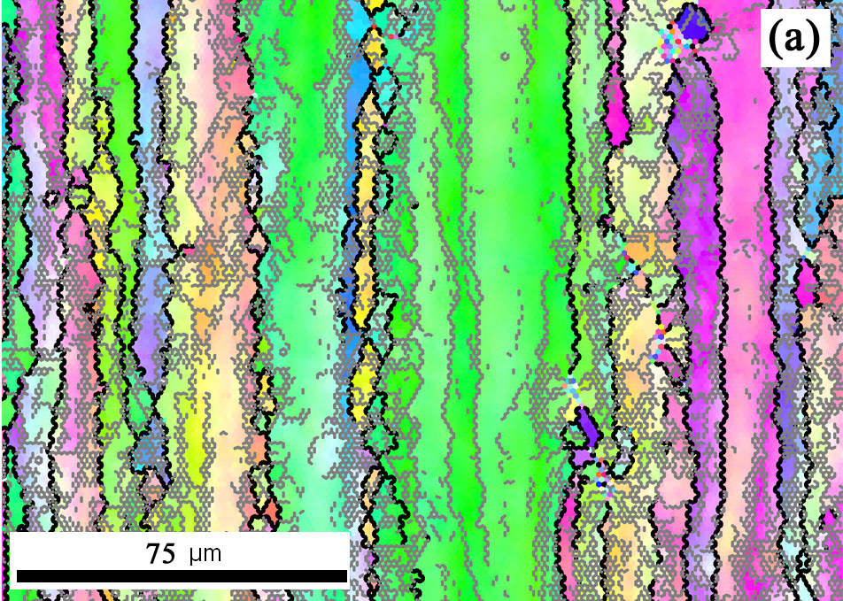 | 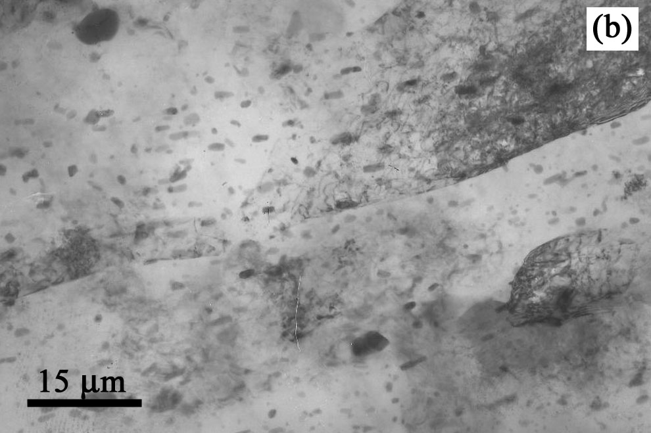
Рис. 2 Панорманый снимок исходной микроструктуры образца, полученный методом EBSD при шаге сканирования 1 мкм (а) и TEM (b)

Дальнейшее увеличение степени деформации приводит к продолжающемуся измельчению зерен, уменьшению доли малоугловых границ (см. табл.), а также формированию областей с высокой плотностью дислокаций (см. рис 4,b), которые выглядят в виде черных зон на рис. 4,a. Судя по достаточно крупным зернам, равным приблизительно исходным (до деформации) субзернам, основной вклад в формирование микроструктуры внесла продолжающаяся динамическая собирательная полигонизация. Также в микроструктуре присутствуют более крупные зерна, чем в микроструктуре при меньшей деформации, которые имеют общую границу с двумя разными зернами. Вероятнее всего данные зерна были сформированы продолжающейся динамической рекристаллизацией, т.е. за счет зародышеобразования на границе зерен с последующим их ростом.
С увеличением степени деформации $ε$ до 1.15 в микроструктуре образца значительно увеличилось количество зон с большой плотностью дислокаций, в результате чего количество идентифицированных зерен с помощью метода EBSD значительно уменьшилось (см. рис. 5).

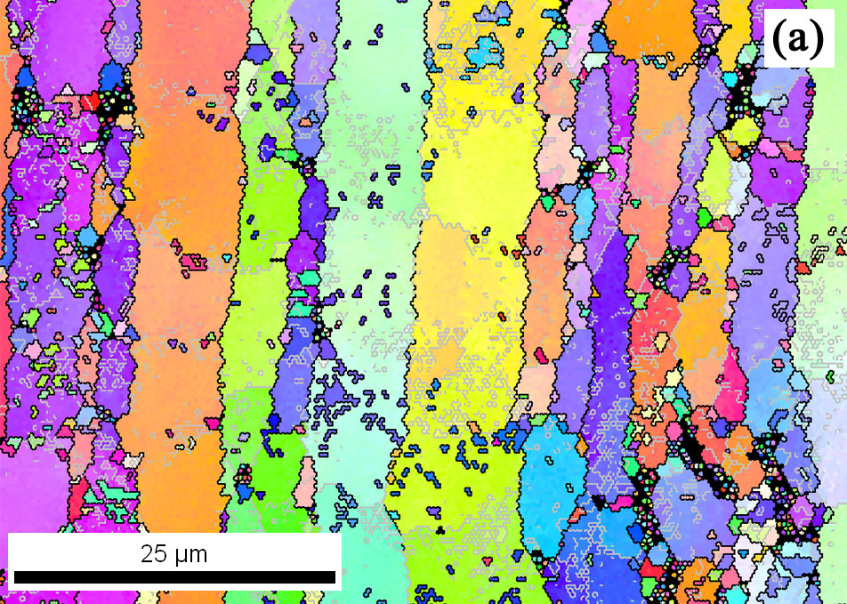 |  | 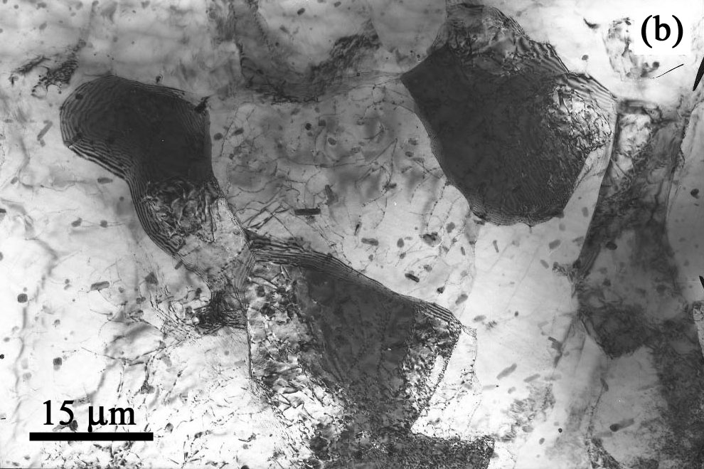
Рис. 3 Микроструктура образца, полученная методом EBSD (а) и TEM (b) в точке A
на рис. 1

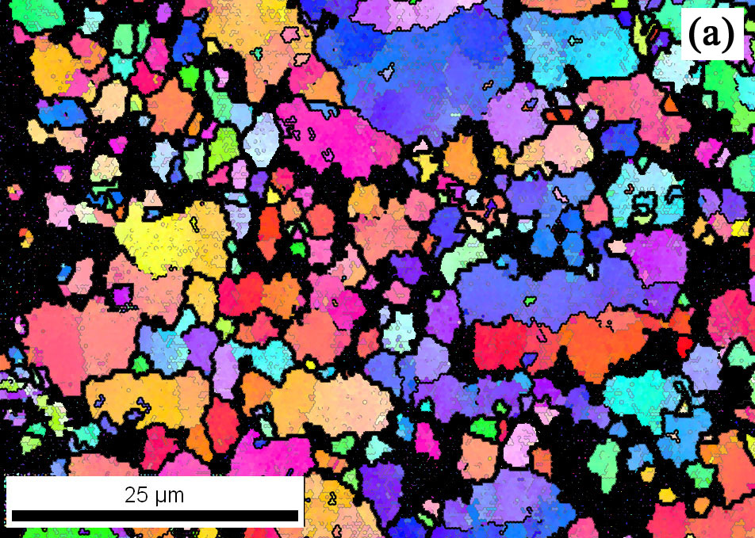 |  | 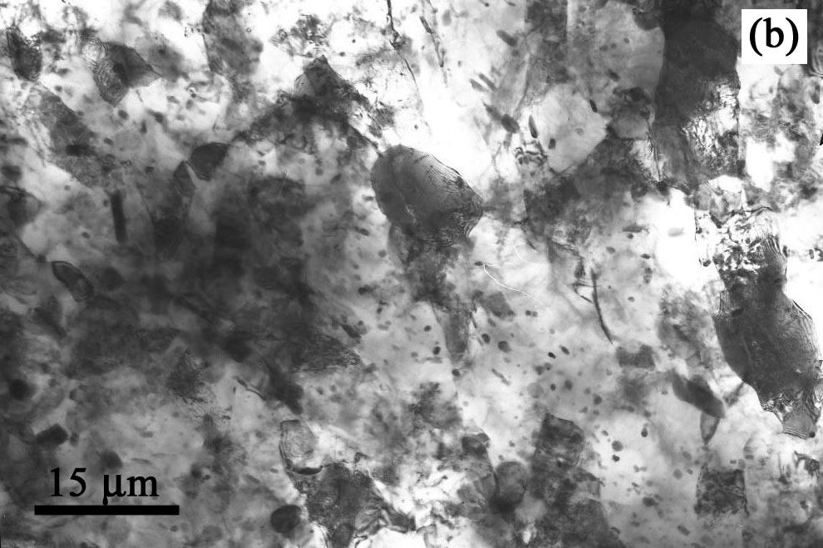
Рис. 4 Микроструктура образца, полученная методом EBSD (а) и TEM (b) в точке B
на рис. 1
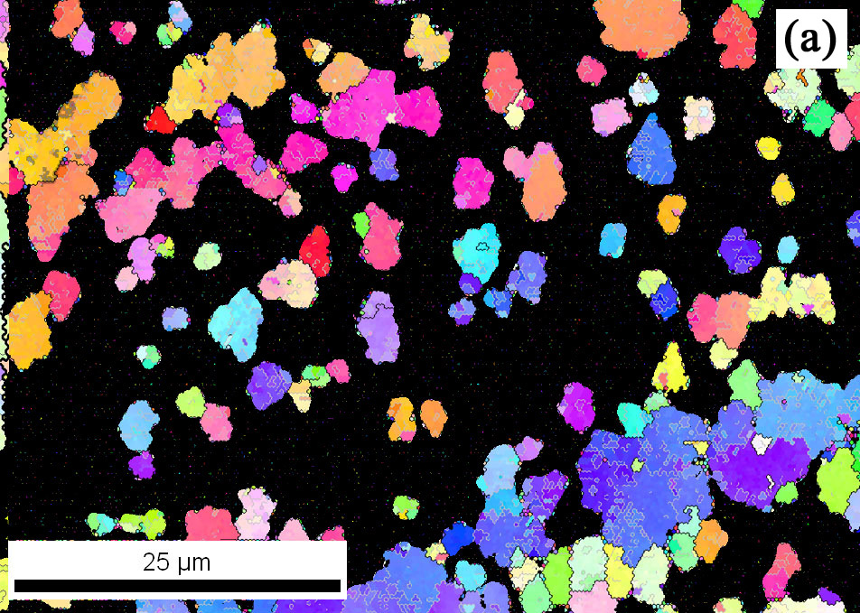 |  | 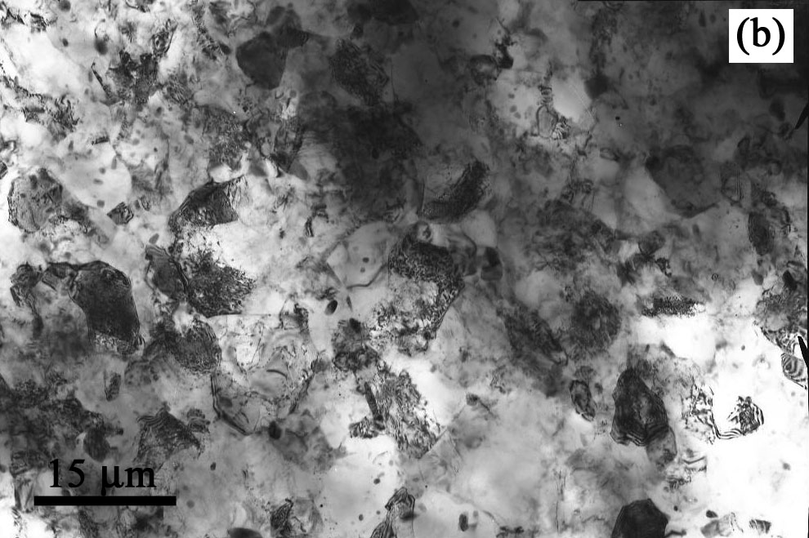
Рис. 5 Микроструктура образца, полученная методом EBSD (а) и TEM (b) в точке C
на рис. 1
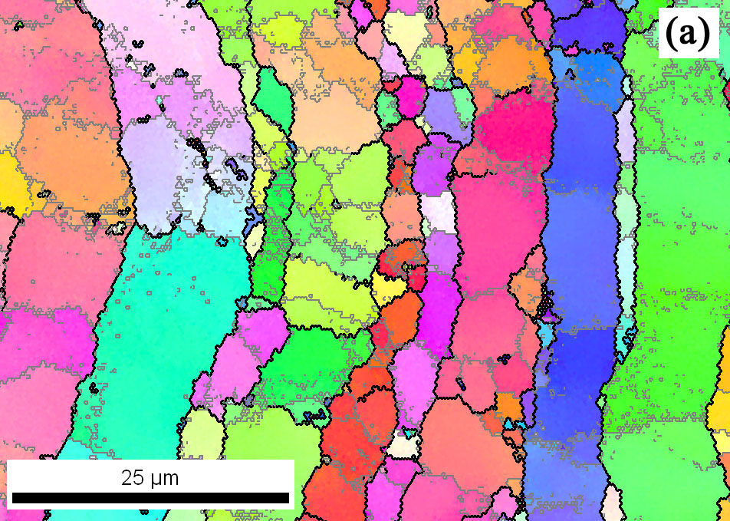 | 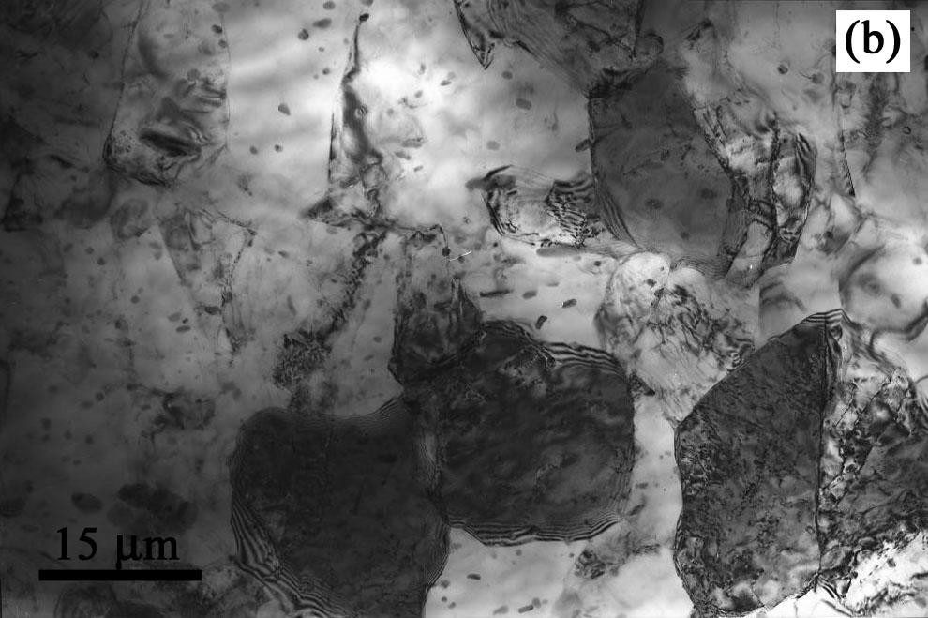
Рис. 6 Микроструктура образца, полученная методом EBSD (а) и TEM (b) в точке D
на рис. 1

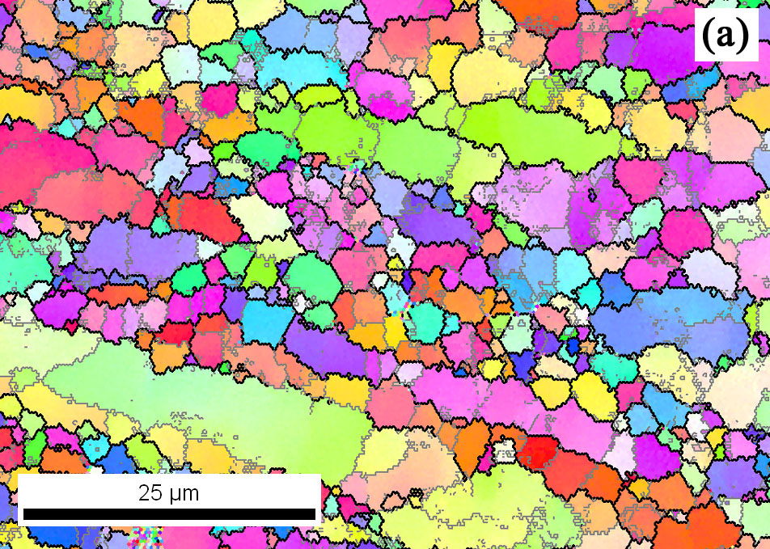 | 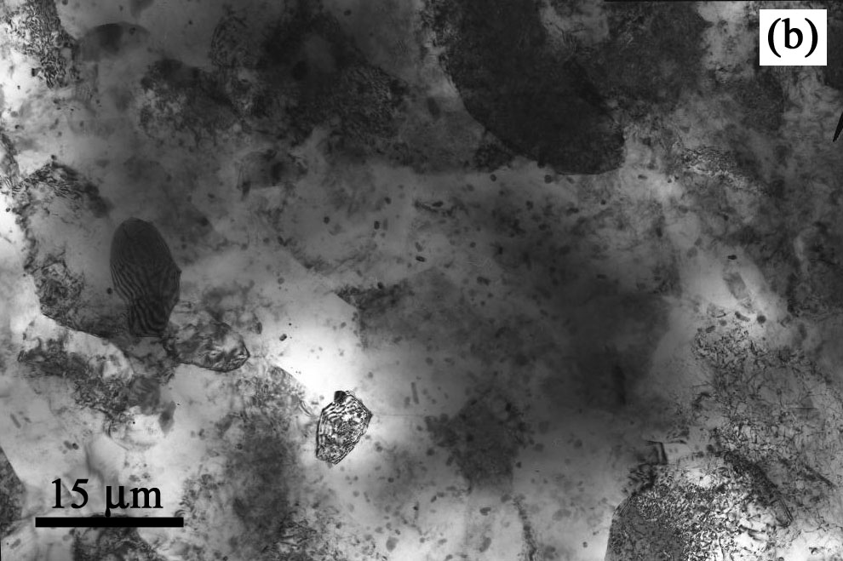
Рис. 7 Микроструктура образца, полученная методом EBSD (а) и TEM (b) в точке E
на рис. 1

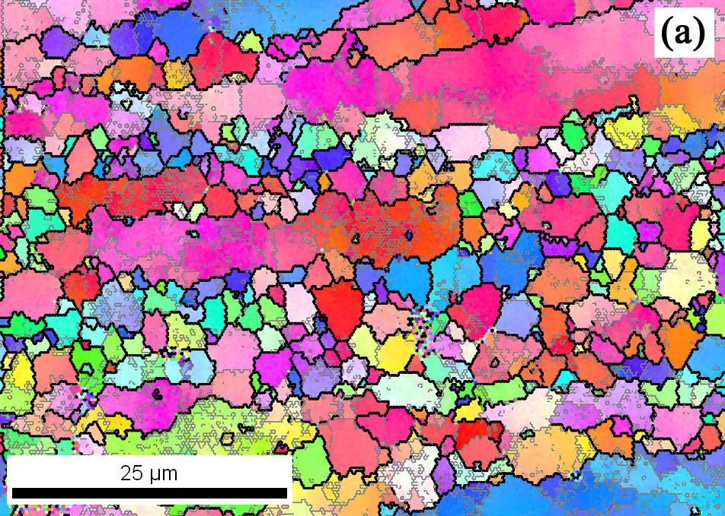 | 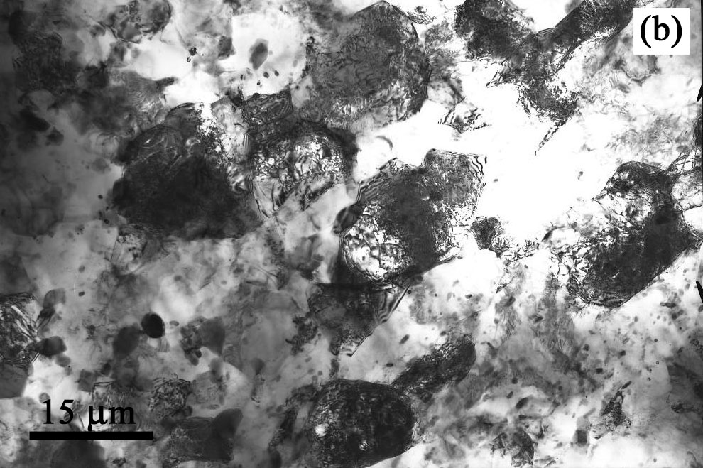
Рис. 8 Микроструктура образца, полученная методом EBSD (а) и TEM (b) в точке F
на рис. 1

При температуре деформации 360 °С при достижении деформации $ε$, равной 0.32 (точка D на рис. 1), в микроструктуре образца в основном находятся достаточно крупные зерна с геометрическими размерами, близкими к размерам субзерен, которые имели место до деформации. В отличие от более низкой температуры деформации 330 °С в микроструктуре почти отсутствуют зерна, находящиеся на границе крупных зерен. Следовательно, при данной температуре подвижность субграниц достаточно высока для того, чтобы уменьшить плотность дислокаций на границе исходного зерна, которая необходима для начала рекристаллизации. В результате более активного прохождения динамической собирательной полигонизации средний диаметр зерна стал больше, чем при температуре деформации 330 °С (см. табл.). Также уменьшилась и доля протяженности малоугловых границ $L$ в результате их перехода в высокоугловые с разориентировкой свыше 15°.
Продолжающаяся деформация образца до степени деформации $ε$, равной 0.73 (точка Е на рис. 1), привела к небольшому росту среднего размера зерна и значительно более однородному распределению зерен (см. табл.). Протяженность субрганиц уменьшилась по сравнению с меньшей степенью деформации в результате коалесценции субзерен с последующим их переходом в высокоугловые (механизм in situ). Дальнейшая деформация до величины $ε$, равной 1.20 (т. F на рис. 1), привела к уменьшению среднего размера зерна, однако доля малоугловых границ при этом увеличилась. Следовательно, рост ранее сформированных зерен достиг предела, и дальнейшее структурообразование в основном идет внутри этих зерен за счет образования новых субзерен и последующего их роста, которые с увеличением степени деформации могут перерасти в зерна.
Рассматривая процесс структурообразования при температурах деформации 330 и 360 °С, можно заключить, что основным процессом формирования микроструктуры в данном сплаве является динамическая рекристаллизация in situ, которая идет посредством коалесценции субзерен с последующим их переходом в зерна. На скорость этого процесса сильно влияет температура. Так, при температуре 330 °С замедление процесса рекристаллизации привело к образованию при больших степенях деформаций значительного объема сплава с высокой плостностью дислокаций (см. рис. 5). Активное прохождение рекристаллизации in situ стало причиной разупрочнения материала при малых степенях обжатия (точки A и D на рис. 1), а её замедление привело к последующему упрочнению.

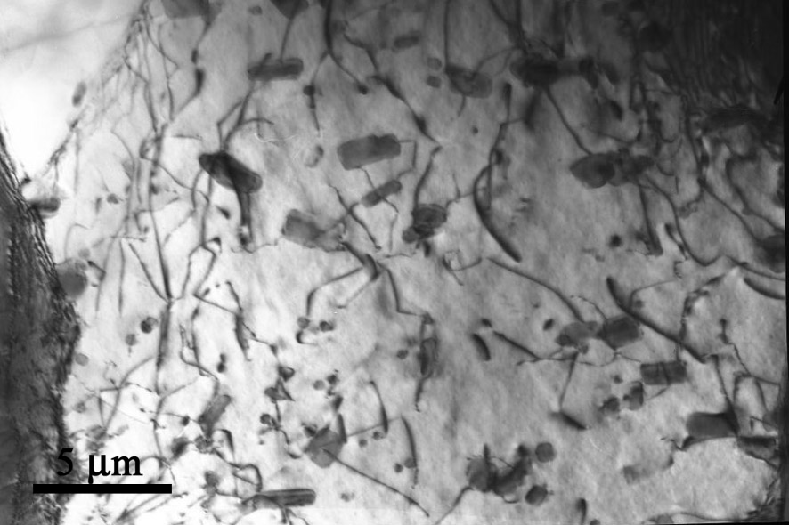

Рис. 9 Интерметаллиды и дисклокации в Al-Mg-Sc-Zr сплаве

Упрочнение материала может быть связано не только с замедлением процесса рекристаллизации, но и с наличием в микроструктуре образцов большого количества интерметаллидов, которые блокируют движение свободных дислокаций и затрудняют движение границ и субграниц. В микроструктуре образцов до и после деформации находятся интерметаллиды лежащие в диапазоне от 10 нм до 2 мкм (рис. 9). Судя по сделанным снимкам с помощью просвечивающего электронного микроскопа, заметного изменения количества интерметаллидов в микроструктуре в ходе деформации замечено не было. Следовательно, все интерметаллиды в сплаве были сформированы на предыдущих этапах обработки материала. Однако наличие большой плотности интерметаллидов привело к появлению значительного количества областей, в которых дислокации, участвовавшие в пластической деформации, были заблокированы, что, безусловно, приводило к упрочнению материала.

Заключение
- Установлено, что в исследуемом Al–Mg–Sc–Zr сплаве основным процессом разупрочнения при пластической деформации в диапазоне температур 330-360 °С и при скорости деформации 0,05 с⁻¹ является динамическая непрерывная рекристаллизация in situ, т.е. рекристаллизация за счет увеличения границ субзерен посредством их коалесценции в ходе продолжающейся деформации.
- Замедление процесса полигонизации привело к образованию новых зерен на границах более крупных зерен при температуре деформации 330 °С.
- Причинами появления второго участка упрочнения на кривой $σ_{S}$– $ε$ является замедление процесса динамической рекристаллизации in situ, а также барьерный эффект блокирования интерметаллидами свободных дисклокаций, границ зерен и субзерен.
- Выделение интерметаллидов в ходе пластической деформации зафиксировано не было.

Работа выполнена при частичной финансовой поддержки гранта РФФИ № 14-08-31262 и программы ориентированных фундаментальных исследований УрО РАН № 13-1019-РЦ..

Литература
1. Davydov V. G., Rostova T. D., Zakharov V. V., Filatov Y. A., Yelagin V. I. Scientific principles of making an alloying addition of scandium to aluminium alloys // Materials Science and Engineering: A. ‒ 2000. ‒ T. 280, № 1. ‒ C. 30-36.
2. Singh V., Prasad K. S., Gokhale A. A. Microstructure and age hardening response of cast Al-Mg-Sc-Zr alloys // Journal of Materials Science. ‒ 2004. ‒ T. 39, № 8. ‒ C. 2861-2864.
3. Konovalov A. V., Smirnov A. S. Viscoplastic model for the strain resistance of 08Kh18N10T steel at a hot-deformation temperature // Russian Metallurgy (Metally). ‒ 2008. ‒ T. 2008, № 2. ‒ C. 138-141.
4. Musin F., Kaibyshev R., Motohashi Y., Itoh G. High strain rate superplasticity in a commercial Al–Mg–Sc alloy // Scripta Materialia. ‒ 2004. ‒ T. 50, № 4. ‒ C. 511-516.
5. Lin Y. C., Chen X.-M. A critical review of experimental results and constitutive descriptions for metals and alloys in hot working // Materials & Design. ‒ 2011. ‒ T. 32, № 4. ‒ C. 1733-1759.
6. Akamatsu H., Fujinami T., Horita Z., Langdon T. G. Influence of rolling on the superplastic behavior of an Al-Mg-Sc alloy after ECAP // Scripta Materialia. ‒ 2001. ‒ T. 44, № 5. ‒ C. 759-764.
7. Dziaszyk S., Payton E. J., Friedel F., Marx V., Eggeler G. On the characterization of recrystallized fraction using electron backscatter diffraction: A direct comparison to local hardness in an IF steel using nanoindentation // Materials Science and Engineering: A. ‒ 2010. ‒ T. 527, № 29-30. ‒ C. 7854-7864.
8. Kaibyshev R., Avtokratova E., Apollonov A., Davies R. High strain rate superplasticity in an Al–Mg–Sc–Zr alloy subjected to simple thermomechanical processing // Scripta Materialia. ‒ 2006. ‒ T. 54, № 12. ‒ C. 2119-2124.
9. Sitdikov O., Sakai T., Avtokratova E., Kaibyshev R., Kimura Y., Tsuzaki K. Grain refinement in a commercial Al–Mg–Sc alloy under hot ECAP conditions // Materials Science and Engineering: A. ‒ 2007. ‒ T. 444, № 1-2. ‒ C. 18-30.
10. Sitdikov O., Sakai T., Avtokratova E., Kaibyshev R., Tsuzaki K., Watanabe Y. Microstructure behavior of Al–Mg–Sc alloy processed by ECAP at elevated temperature // Acta Materialia. ‒ 2008. ‒ T. 56, № 4. ‒ C. 821-834.
11. Zhemchuzhnikova D., Mogucheva A., Kaibyshev R. Mechanical properties and fracture behavior of an Al–Mg–Sc–Zr alloy at ambient and subzero temperatures // Materials Science and Engineering: A. ‒ 2013. ‒ T. 565. ‒ C. 132-141.
12. Avtokratova E., Sitdikov O., Markushev M., Mulyukov R. Extraordinary high-strain rate superplasticity of severely deformed Al–Mg–Sc–Zr alloy // Materials Science and Engineering: A. ‒ 2012. ‒ T. 538. ‒ C. 386-390.
13. Verbeken K., Van Caenegem N., Raabe D. Identification of epsilon martensite in a Fe-based shape memory alloy by means of EBSD // Micron. ‒ 2009. ‒ T. 40, № 1. ‒ C. 151-156.
14. Ihara K., Miura Y. Dynamic recrystallization in Al–Mg–Sc alloys // Materials Science and Engineering: A. ‒ 2004. ‒ T. 387-389. ‒ C. 647-650.

